Городской округ Ханты-Мансийск
Ханты-Мансийского автономного округа – Югры

АДМИНИСТРАЦИЯ ГОРОДА ХАНТЫ-МАНСИЙСКА

ПОСТАНОВЛЕНИЕ

от 02.09.2022 №892

Об утверждении проекта планировки
территории религиозной организации
«Мужской монастырь в честь
святителя Димитрия, митрополита
Ростовского, города Ханты-Мансийска
Ханты-Мансийской Епархии
Русской Православной Церкви
(Московский Патриархат)»
в городе Ханты-Мансийске

В целях устойчивого развития города Ханты-Мансийска, выделения элементов планировочной структуры территории, в соответствии со статьями 45, 46 Градостроительного кодекса Российской Федерации, пунктом 26 части 1 статьи 16 Федерального закона от 06.10.2003 №131-ФЗ «Об общих принципах организации местного самоуправления в Российской Федерации», руководствуясь статьей 71 Устава города Ханты-Мансийска:
1.Утвердить проект планировки территории религиозной организации «Мужской монастырь в честь святителя Димитрия, митрополита Ростовского, города Ханты-Мансийска Ханты-Мансийской Епархии Русской Православной Церкви (Московский Патриархат)» в городе Ханты-Мансийске согласно приложению к настоящему постановлению.
2.Опубликовать настоящее постановление в газете «Самарово – Ханты-Мансийск» и разместить его на Официальном информационном портале органов местного самоуправления города Ханты-Мансийска в сети Интернет.
3.Контроль за выполнением настоящего постановления возложить на заместителя Главы города Ханты-Мансийска Хромченко Д.В.

Глава города
Ханты-Мансийска М.П.Ряшин

Приложение
к постановлению Администрации
города Ханты-Мансийска
от 02.09.2022 №892

Проект планировки территории религиозной организации
«Мужской монастырь в честь святителя Димитрия, митрополита Ростовского, города Ханты-Мансийска
Ханты-Мансийской Епархии Русской Православной Церкви (Московский Патриархат») в городе Ханты-Мансийске (далее – проект планировки).
Чертеж планировки территории.
Инженерная и транспортная инфраструктура, красные линии, зонирование

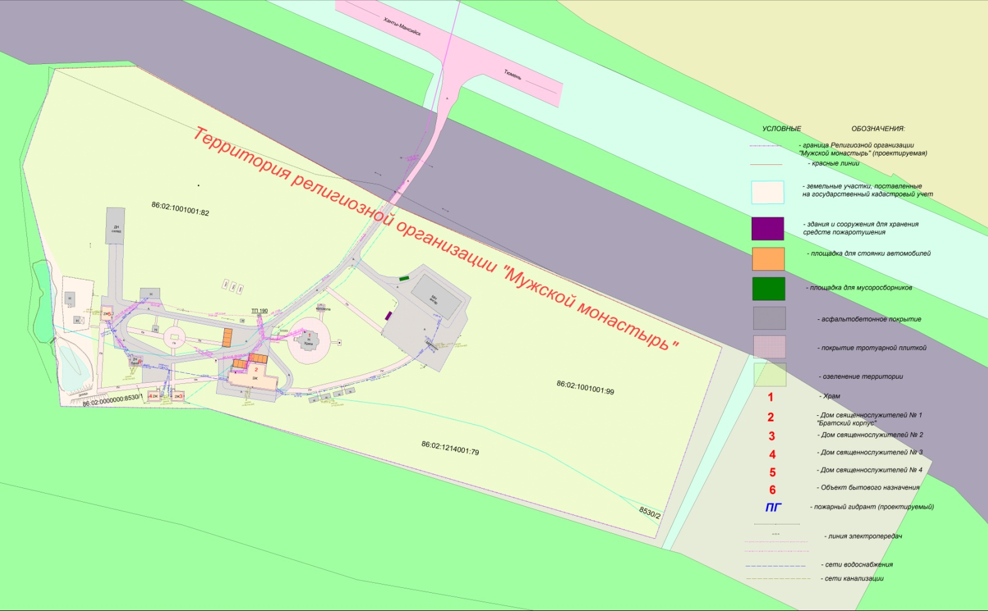

Зонирование территории

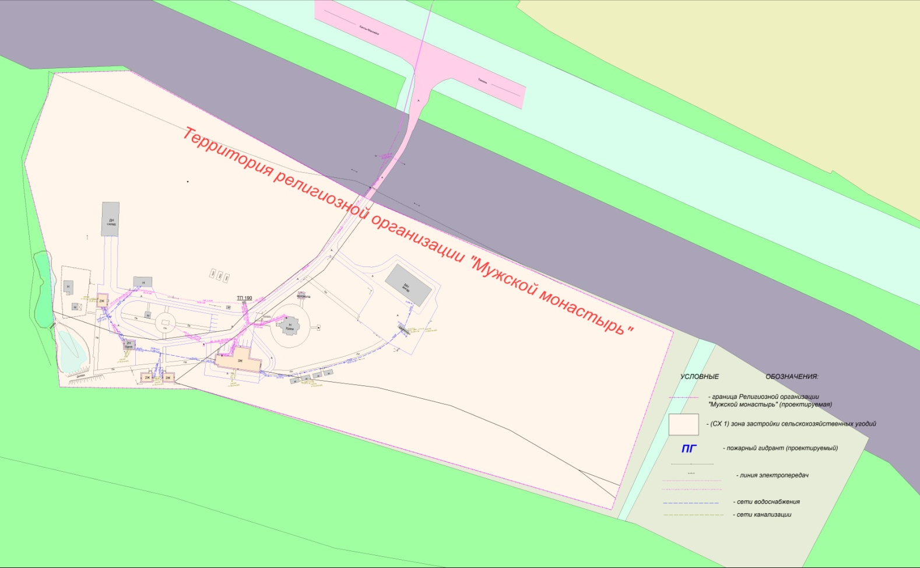

Схема расположения элемента планировочной структуры

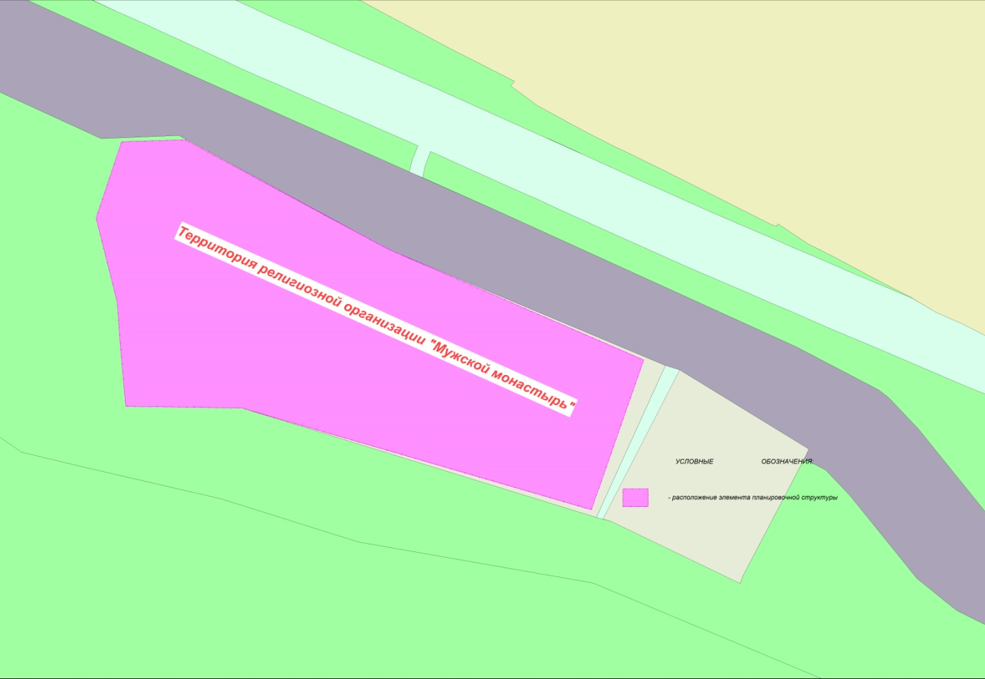

Схема организации улично-дорожной сети

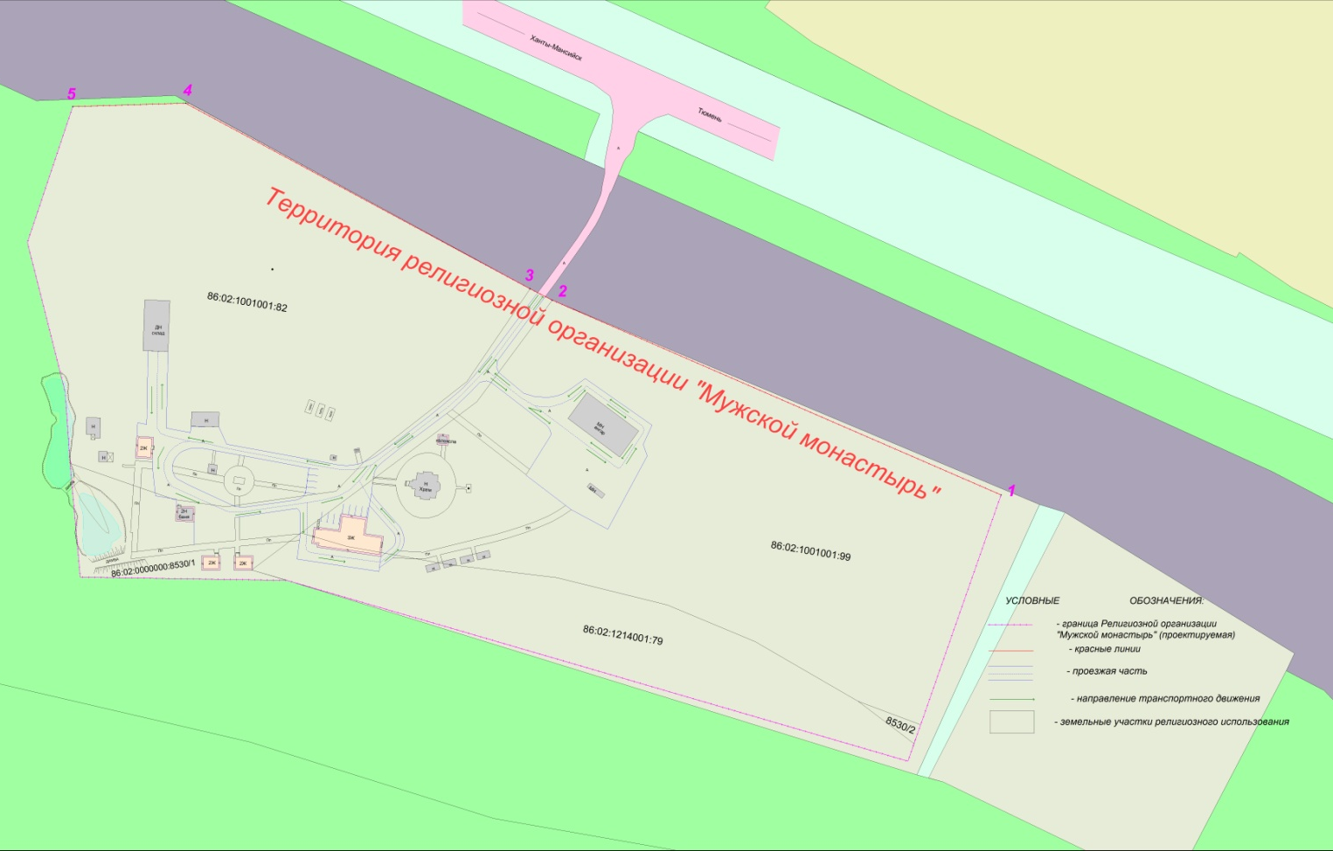

Схема вертикальной планировки и инженерной подготовки территории

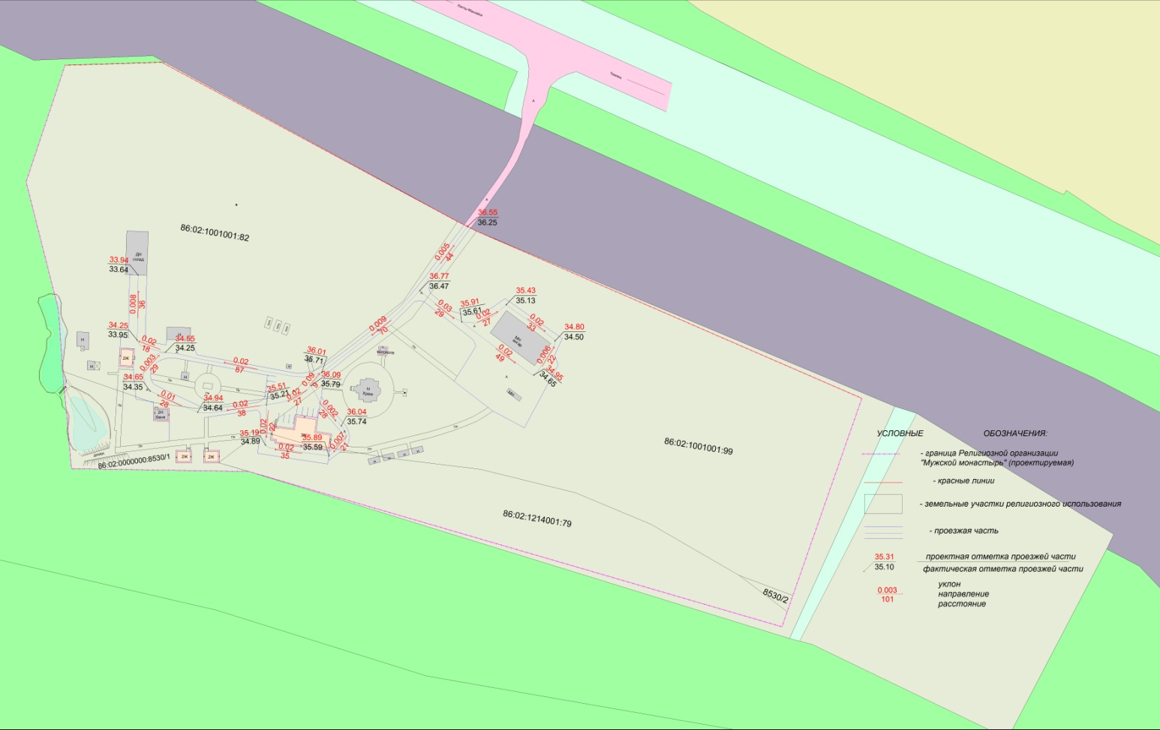

Схема с зонами особого использования территории

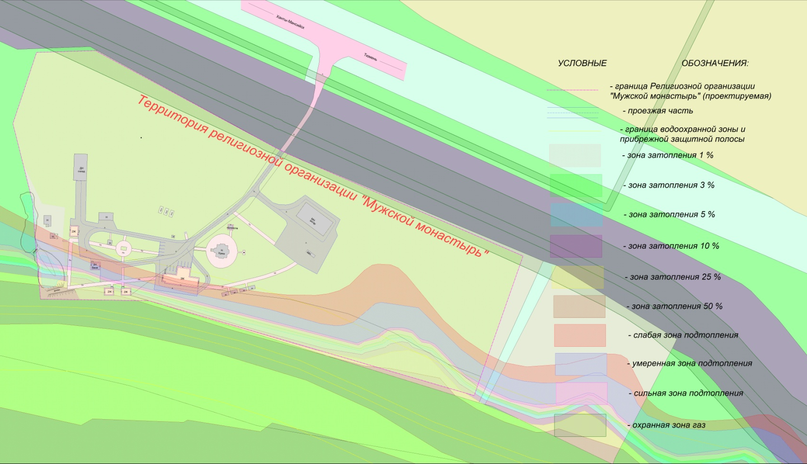
Положение
о характеристиках и об очередности планируемого развития территории религиозной организации «Мужской монастырь в честь святителя Димитрия, митрополита Ростовского, города Ханты-Мансийска
Ханты-Мансийской Епархии Русской Православной Церкви
(Московский Патриархат)»

Раздел I.Общие положения

1.Настоящий проект планировки территории религиозной организации «Мужской монастырь в честь святителя Димитрия, митрополита Ростовского, города Ханты-Мансийска Ханты-Мансийской Епархии Русской Православной Церкви (Московский Патриархат)» разработан на основании обращения Игумена религиозной организации «Мужской монастырь в честь святителя Димитрия, митрополита Ростовского, города Ханты-Мансийска Ханты-Мансийской Епархии Русской Православной Церкви (Московский Патриархат)».
Состав и содержание проекта планировки территории религиозной организации «Мужской монастырь в честь святителя Димитрия, митрополита Ростовского, города Ханты-Мансийска Ханты-Мансийской Епархии Русской Православной Церкви (Московский Патриархат)» разработаны в соответствии с Градостроительным кодексом Российской Федерации, законами и иными нормативными правовыми актами.
Цель проекта планировки – градостроительными методами обеспечить устойчивое развитие территории религиозной организации «Мужской монастырь в честь святителя Димитрия, митрополита Ростовского, города Ханты-Мансийска Ханты-Мансийской Епархии Русской Православной Церкви (Московский Патриархат)».
Задачи проекта – выделение элементов планировочной структуры, установление параметров их планируемого развития, установление границ земельных участков, на которых расположены объекты капитального строительства, границ земельных участков, предназначенных для строительства и размещения линейных объектов, определение характеристик и очередности планируемого развития территории.

Раздел II.Характеристика планируемого развития территории
религиозной организации «Мужской монастырь в честь святителя Димитрия, митрополита Ростовского, города Ханты-Мансийска
Ханты-Мансийской Епархии Русской Православной Церкви
(Московский Патриархат)»

Глава 1.Параметры планируемого развития территории религиозной организации «Мужской монастырь в честь святителя Димитрия, митрополита Ростовского, города Ханты-Мансийска Ханты-Мансийской Епархии Русской Православной Церкви (Московский Патриархат)»

2.Проектируемая территория религиозной организации «Мужской монастырь в честь святителя Димитрия, митрополита Ростовского, города Ханты-Мансийска Ханты-Мансийской Епархии Русской Православной Церкви (Московский Патриархат)» располагается в границах города Ханты-Мансийска.
Участок работ находится в юго-восточной части города Ханты-Мансийска.
3.В соответствии с Правилами землепользования и застройки территории города Ханты-Мансийска (далее – Правила), утвержденными постановлением Администрации города Ханты-Мансийска от 08.04.2022 №369 (далее – Правила), проектируемая территория религиозной организации «Мужской монастырь в честь святителя Димитрия, митрополита Ростовского, города Ханты-Мансийска Ханты-Мансийской Епархии Русской Православной Церкви (Московский Патриархат)» находится в зоне застройки сельскохозяйственных угодий СХ 1 планировочного района 3:3, планировочного микрорайона 3:3:3, где основные виды и параметры разрешенного использования земельных участков и объектов капитального строительства – «Религиозное использование».
Категория земель территории религиозной организации «Мужской монастырь в честь святителя Димитрия, митрополита Ростовского, города Ханты-Мансийска Ханты-Мансийской Епархии Русской Православной Церкви (Московский Патриархат)» – земли населенных пунктов.
4.По результатам сравнения проведенных инженерно-геодезических изысканий и официально предоставленных Управлением Федеральной службы государственной регистрации, кадастра и картографии по Ханты-Мансийскому автономному округу – Югре данных кадастровых планов территорий была выявлена геодезическая погрешность координат границ земельных участков, составляющая ∆x= – 1,32 м, ∆y= + 2,83 м.
Территория проектирования состоит из трех земельных участков, общей площадью 7,5652 га (существующая территория религиозной организации «Мужской монастырь в честь святителя Димитрия, митрополита Ростовского, города Ханты-Мансийска Ханты-Мансийской Епархии Русской Православной Церкви (Московский Патриархат)»), с кадастровыми номерами: 86:02:1001001:82 площадью 30 000 кв.м, 86:02:0000000:8530 площадью 5 652 кв.м, 86:02:0000000:134 (единое землепользование) площадью 40 000 кв.м (Список кадастровых номеров (площадей) участков, входящих в единое землепользование: 86:02:1001001:99 (30 684 кв.м) и 86:02:1214001:79 (9 361 кв.м). На территории имеется древесно-кустарниковая растительность, комплекс зданий, предназначенных для проживания и проведения религиозных мероприятий. Комплекс состоит из: жилых домов для священнослужителей, храма и объектов бытового назначения.
5.Въезд на территорию религиозной организации «Мужской монастырь в честь святителя Димитрия, митрополита Ростовского, города Ханты-Мансийска Ханты-Мансийской Епархии Русской Православной Церкви (Московский Патриархат)» осуществляется по местным проездам с федеральной автодороги Ханты-Мансийск – Тюмень.
Планировочное решение территории религиозной организации «Мужской монастырь в честь святителя Димитрия, митрополита Ростовского, города Ханты-Мансийска Ханты-Мансийской Епархии Русской Православной Церкви (Московский Патриархат)» обеспечивает проезд автотранспорта и пешеходные тротуары к комплексу зданий, предназначенных для проживания и проведения религиозных мероприятий.

Глава 2.Застройка территории религиозного использования

6.Застройка религиозной организации «Мужской монастырь в честь святителя Димитрия, митрополита Ростовского, города Ханты-Мансийска Ханты-Мансийской Епархии Русской Православной Церкви (Московский Патриархат)» представлена объектами, размещаемыми в соответствии с Правилами землепользования и застройки территории города Ханты-Мансийска, утвержденными постановлением Администрации города Ханты-Мансийска от 08.04.2022 №369.
Застройка территории занимает основную застраиваемую площадь. Новое строительство должно производиться в соответствии с проектом планировки на основании градостроительных регламентов.

Глава 3.Объекты производственного назначения

7.Проектные решения проекта планировки территории религиозной организации «Мужской монастырь в честь святителя Димитрия, митрополита Ростовского, города Ханты-Мансийска Ханты-Мансийской Епархии Русской Православной Церкви (Московский Патриархат)» не предусматривают размещение объектов производственного назначения.

Глава 4.Объекты религиозного и общественного назначения

№ п/п | Объект | Площадь застройки, кв.м | Этаж | Вместимость
1. | Храм | 150,52 кв.м | 1 | Не более 45 человек
2. | Дом священнослужителей №1 «Братский корпус» | 303,40 кв.м | 3 | –
3. | Дом священнослужителей №2 | 42,44 кв.м | 2 | –
4. | Дом священнослужителей №3 | 42,44 кв.м | 2 | –
5. | Дом священнослужителей №4 | 57,73 кв.м | 2 | –
6. | Объект бытового назначения (баня) | 42,44 кв.м | 2 | –
7. | Здания и сооружения  для хранения средств пожаротушения | 12,0 кв.м | – | –
8. | Площадка  для мусоросборников | 12,0 кв.м | – | –
9. | Площадка для стоянки автомобилей | 165,0 кв.м | – | 11 машиномест

Глава 5.Объекты иного назначения

8.Проектные решения проекта планировки территории религиозной организации «Мужской монастырь в честь святителя Димитрия, митрополита Ростовского, города Ханты-Мансийска Ханты-Мансийской Епархии Русской Православной Церкви (Московский Патриархат)» не предусматривают размещение объектов иного назначения.

Глава 6.Развитие системы инженерно-технического обеспечения
территории религиозной организации «Мужской монастырь в честь святителя Димитрия, митрополита Ростовского, города Ханты-Мансийска Ханты-Мансийской Епархии Русской Православной Церкви
(Московский Патриархат)»

9.Водоснабжение
Источник водоснабжения планируемой территории – скважина.
10.Водоотведение
Сточные и ливневые воды с планируемой территории в кюветы и канавы осуществляется путем соответствующей организации вертикальной планировки территории.
Хозяйственные сточные воды собираются в индивидуальные септики.
11.Электроснабжение
Источник электроснабжения – городские электрические сети. Существующие сети линии электропередач – 10 кВ; 0,4 кВ.
Уточнение проектных решений дополнительной прокладки трасс кабелей, количества и сечений кабелей и данных технико-экономических расчетов должно производиться в соответствии с настоящим проектом планировки.
12.Теплоснабжение
Источник теплоснабжения – электронагревательные приборы.
Уточнение проектных решений прокладки сетей теплоснабжения и данных технико-экономических расчетов должно производиться в соответствии с настоящим проектом планировки.
13.Газоснабжение
В момент подготовки проекта планировки территории религиозной организации «Мужской монастырь в честь святителя Димитрия, митрополита Ростовского, города Ханты-Мансийска Ханты-Мансийской Епархии Русской Православной Церкви (Московский Патриархат)» сети газоснабжения отсутствуют.
Уточнение проектных решений прокладки сетей газоснабжения и данных технико-экономических расчетов должно производиться в соответствии с настоящим проектом планировки.
14.Сети связи, телекоммуникации
В момент подготовки проекта планировки территории религиозной организации «Мужской монастырь в честь святителя Димитрия, митрополита Ростовского, города Ханты-Мансийска Ханты-Мансийской Епархии Русской Православной Церкви (Московский Патриархат)» сети связи, телекоммуникации отсутствуют.
Уточнение проектных решений прокладки кабеля сетей связи, телекоммуникаций и данных технико-экономических расчетов должно производиться в соответствии с настоящим проектом планировки.

Глава 7.Развитие улично-дорожной сети религиозной организации «Мужской монастырь в честь святителя Димитрия, митрополита Ростовского, города Ханты-Мансийска Ханты-Мансийской Епархии Русской Православной Церкви (Московский Патриархат)»

15.Планировочное решение территории религиозной организации «Мужской монастырь в честь святителя Димитрия, митрополита Ростовского, города Ханты-Мансийска Ханты-Мансийской Епархии Русской Православной Церкви (Московский Патриархат)» обеспечивает проезд автотранспорта и пешеходные тротуары с твердым покрытием к комплексу зданий, предназначенных для проживания и проведения религиозных мероприятий.
16.На территории религиозной организации «Мужской монастырь в честь святителя Димитрия, митрополита Ростовского, города Ханты-Мансийска Ханты-Мансийской Епархии Русской Православной Церкви (Московский Патриархат)» ширина проездов принята не менее 6,0 м протяженностью 0,654 км. Сопряжения проездов осуществляется закруглением проезжей части. Покрытие проездов состоит из асфальтобетона.

Перечень координат устанавливаемых красных линиях

Обозначение характерных точек границы | Координаты
Обозначение характерных точек границы | X | Y
1  2  3  4  5 | 960 838,94  960 930,58  960 935,86  961 023,28  961 021,65 | 2 679 684,27  2 679 473,39  2 679 462,93  2 679 301,02  2 679 248,11

Глава 8.Объекты социальной инфраструктуры, в том числе объекты,
включенные в программы комплексного развития систем
коммунальной инфраструктуры, программы комплексного развития транспортной инфраструктуры, программы комплексного развития социальной инфраструктуры

17.Проектные решения проекта планировки территории религиозной организации «Мужской монастырь в честь святителя Димитрия, митрополита Ростовского, города Ханты-Мансийска Ханты-Мансийской Епархии Русской Православной Церкви (Московский Патриархат)» не предусматривают размещение объектов социальной инфраструктуры.

Раздел III.Зоны планируемого размещения объектов федерального значения, объектов регионального значения, объектов местного значения

18.Проектные решения проекта планировки территории религиозной организации «Мужской монастырь в честь святителя Димитрия, митрополита Ростовского, города Ханты-Мансийска Ханты-Мансийской Епархии Русской Православной Церкви (Московский Патриархат)» не предусматривают размещение объектов федерального значения, объектов регионального значения, объектов местного значения.

Раздел IV.Положение об очередности планируемого развития
территории религиозной организации «Мужской монастырь в честь святителя Димитрия, митрополита Ростовского, города Ханты-Мансийска Ханты-Мансийской Епархии Русской Православной Церкви
(Московский Патриархат)»

19.Проектом предусмотрена следующая очередность планируемого развития территории:
в первую очередь планируется размещение следующих объектов капитального строительства коммунальной инфраструктуры:
водоснабжения и водоотведения;
теплоснабжения;
электроснабжения;
во вторую очередь планируется размещение объектов для проживания духовных лиц, паломников и послушников;
в третью очередь планируется обустройство объектов общего пользования:
улично-дорожной сети (проездов, тротуаров, парковок);
в четвертую очередь планируется размещение бытовых и хозяйственных строений:
бань;
столярной и ремонтной мастерской;
курятника;
в пятую очередь планируются работы по завершению благоустройства территории.

Основные показатели планируемого развития

№ п/п | Наименование | Единица измерения | Значение
1. | Территория
1. | Общая площадь территории религиозной организации «Мужской монастырь в честь святителя Димитрия, митрополита Ростовского, города Ханты-Мансийска Ханты-Мансийской Епархии Русской Православной Церкви (Московский Патриархат)» в границах проекта планировки | га | 7,5652 га
1. | Площадь покрытий проездов асфальтобетоном | га | 0,5808
1. | Площадь покрытий пешеходных тротуаров | га | 0,1770
1. | Площадь озеленения | га | 6,8074
1. | Количество земельных участков | общее | 3
2. | Объекты религиозного и общественного назначения
2. | Храм | количество | 1
2. | Дом священнослужителей №1 «Братский корпус» | количество | 1
2. | Дом священнослужителей №2 | количество | 1
2. | Дом священнослужителей №3 | количество | 1
2. | Дом священнослужителей №4 | количество | 1
2. | Объект бытового назначения (баня) | количество | 1
2. | Здания и сооружения для хранения средств пожаротушения | количество | 1
2. | Площадка для мусоросборников | количество | 1
2. | Площадка для стоянки автомобилей | количество | 1
3. | Коммуникации
3. | Кабель 10 кВ | км | 0,168
3. | Кабель 0,4 кВ | км | 0,302
3. | Наружное освещение 0,4 ВЛ | км | 0,480
3. | Сети водоснабжения п/э – 63 | км | 0,109
3. | Сети водоснабжения п/э – 32 | км | 0,174
3. | Сети канализации п/э – 110 | км | 0,048
3. | Дороги и проезды | км | 0,654
3. | Ливневая канализация | км | 0,654

Раздел V.Инженерная подготовка и защита территорий от опасных
природно-техногенных процессов

20.Предлагается проведение следующих мероприятий:
1)организация поверхностного стока, включающая работы по преобразованию рельефа (вертикальная планировка);
2)защита территории от подтопления четкой организацией поверхностного стока, устройством, пластового, кольцевого, пристенного дренажей со сбросом на рельеф;
3)защита оснований зданий и сооружений от проявления криогенных свойств грунтов путем замены лессовых тонкодисперсных слоев, склонных к просадочности, морозному пучению на песчаный слой.

Раздел VI.Мероприятия по охране окружающей среды

21.Предусматривается плановая очистка территории религиозной организации «Мужской монастырь в честь святителя Димитрия, митрополита Ростовского, города Ханты-Мансийска Ханты-Мансийской Епархии Русской Православной Церкви (Московский Патриархат)» с удалением и обезвреживанием мусора и других твердых бытовых отходов.
Должны быть заключены договоры оказания услуг на санитарную очистку между религиозной организации «Мужской монастырь в честь святителя Димитрия, митрополита Ростовского, города Ханты-Мансийска Ханты-Мансийской Епархии Русской Православной Церкви (Московский Патриархат)» и специализированными организациями, осуществляющими вывоз мусора и его утилизацию.

Раздел VII.Мероприятия по сохранению историко-культурного наследия

22.Мероприятия по сохранению историко-культурного наследия отсутствуют в связи с тем, что на проектируемой территории религиозной организации «Мужской монастырь в честь святителя Димитрия, митрополита Ростовского, города Ханты-Мансийска Ханты-Мансийской Епархии Русской Православной Церкви (Московский Патриархат)» объектов историко-культурного наследия не зарегистрировано.

Раздел VIII.Информация об ограничениях использования
земельного участка, в том числе, если земельный участок
полностью или частично расположен в границах зон
с особыми условиями использования территорий

23.Согласно Генеральному плану города Ханты-Мансийска, утвержденному решением Думы города Ханты-Мансийска от 29.01.1998 №3, территория религиозной организации «Мужской монастырь в честь святителя Димитрия, митрополита Ростовского, города Ханты-Мансийска Ханты-Мансийской Епархии Русской Православной Церкви (Московский Патриархат)» находится в границах зон с особыми условиями использования территории:
Охранная зона «Газопровод для газоснабжения г.Ханты-Мансийска. 2 и 3 пусковые комплексы, км 46 – км 183, газопроводы-отводы Ханты-Мансийского района». Ограничение: постановление Госгортехнадзора Российской Федерации от 22.04.1992 №9 «Правила охраны магистральных трубопроводов». Реестровый номер границы: 86:00-6.4:
территория слабого подтопления (при глубине залегания грунтовых вод от 2 до 3 метров), прилегающая к зоне затопления территории городского округа Ханты-Мансийска Ханты-Мансийского автономного округа – Югры, затапливаемой водами реки Иртыш при половодьях и паводках 1-процентной обеспеченности;
территория умеренного подтопления (при глубине залегания грунтовых вод от 0,3-0,7 до 1,2-2 метра), прилегающая к зоне затопления территории городского округа Ханты-Мансийска Ханты-Мансийского автономного округа – Югры, затапливаемой водами реки Иртыш при половодьях и паводках 1-процентной обеспеченности;
территория сильного подтопления (при глубине залегания грунтовых вод менее 0,3 метра), прилегающая к зоне затопления территории городского округа Ханты-Мансийска Ханты-Мансийского автономного округа – Югры, затапливаемой водами реки Иртыш при половодьях и паводках 1-процентной обеспеченности;
зона затопления (территория, затапливаемая при максимальных уровнях воды 1-процентной, 3-процентной, 5-процентной, 10-процентной, 25-процентной обеспеченности р.Иртыш).
В соответствии с приказом Департамента недропользования и природных ресурсов Ханты-Мансийского автономного округа – Югры от 24.12.2019 №12-П-3318 «Об установлении границ водоохранных зон и границ прибрежных защитных полос водных объектов в границах муниципального образования город Ханты-Мансийск» на территории религиозной организации «Мужской монастырь в честь святителя Димитрия, митрополита Ростовского, города Ханты-Мансийска Ханты-Мансийской Епархии Русской Православной Церкви (Московский Патриархат)» установлены: граница водоохранной зоны и прибрежно защитной полосы.

